«Энциклопедия одного слова»
Исследовательская (творческая) работа
Секция «Гуманитарная деятельность»

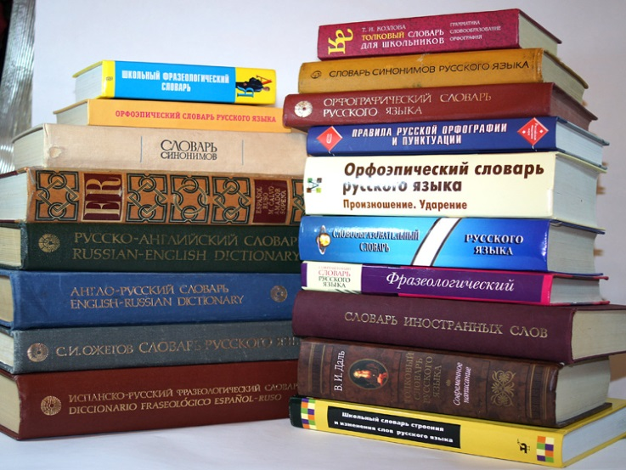

МОУ начальная школа – детский сад № 11
Научный руководитель:
Учитель начальных классов
Старикова Ольга Юрьевна
высшей категории

г. Копейск

Содержание

- Введение 2
- Основная часть
1. Литературный обзор 4
2. Методика работы 6
III. Материалы и результаты исследования 6
IV. Заключения и выводы 12
Список литературы 13

«За каждым словом стоит целый мир»
Генрих Бёлль

I Введение
Актуальность темы
Слово – это главное звено речи. Человек слышит первое слово ещё в колыбели от матери, затем сам учится произносить первые слова. Слово в жизни человека играет огромную роль, так как с помощью его происходит познание мира и общение людей между собой. Со словами мы встречаемся повсюду: слышим их вокруг, по телевизору, по радио, читаем в книгах, газетах, журналах. Их используем для того, чтобы передать информацию, описать какое-то событие.Слово – это инструмент для общения. Без него не выразить своих чувств
Мы редко задумываемся над тем, что СЛОВО появляется в языке не просто так - оно заключает в себе определенное видение человеком мира.
Слово является одной из основных структурных единиц языка, которая служит для именования предметов, их качеств и характеристик, их взаимодействий, а также именования мнимых и отвлечённых понятий, создаваемых человеческим воображением.
Само понятие “слово” многогранно, что выражается в многообразии подходов к его толкованию.
Согласно толковому словарю Даля, слово — исключительная способность человека выражать гласно мысли и чувства свои; дар говорить, сообщаться разумно сочетаемыми звуками; словесная речь.
В толковом словаре Ушакова, слово— это единица речи, представляющая собою звуковое выражение отдельного предмета мысли; разговор, речь, высказывание, словесное общение; разговор, болтовня как противоположность дела; текст к вокальному произведению; речь на какую-нибудь тему; ораторское выступление, речь на собрании; мнение, приговор, решение; обещание, уверение; старинное название буквы "с”; буква, письменный знак.
Согласнотолковому словарю Ожегова С.И., слово— это единица языка, служащая для наименования понятий, предметов, лиц, действий, состояний, признаков, связей, отношений, оценок; речь, способность говорить; разговор, беседа; публичное выступление, речь; речь на какую-нибудьтему, повествование; право, позволение говорить публично; мнение, вывод; то же, что обещание.
Слово в жизни человека с давних времен играет важную роль, и это нашло свое отображение в фольклоре, пословицах и поговорках.
- боек на слова (о человеке, находчивом в разговоре, красноречивом);
- брать/ взять свои слова обратно (отказываться от данных обещаний, обязательств);
- бросать слова на ветер (не выполнять данных обещаний, обязательств);
- до слова (совершенно точно, дословно; без всяких объяснений, без разговоров);
- на словах Волгу переплывает, а на деле – ни через лужу (о хвастливом человеке);
- держаться на честном слове (быть непрочным, неустойчивым);
- ловить/ поймать на слове (заставлять кого-л. сделать то, о чём им было сказано, подтвердить то, что было сказано; воспользовавшись обмолвкой кого-л. или обнаружив противоречие в словах собеседника, приписывать ему то, о чём он и не думал или не хотел говорить);
- живое слово (устная речь в отличие от письменной; речь, содержащая свежие, интересные мысли, волнующая и трогающая слушателя
Вполне естественным образом слово попадает в сферу внимания также и других наук, слово рассматривается в пределах философии, психологии, логике и других направлений научных исследований.
В понимании, например, Осипа Мандельштама, «любое слово является пучком, и смысл торчит из него в разные стороны, а не устремляется в одну официальную точку», «слова, как тяжелые гири верны». А по ощущению Николая Алексеевича Заболоцкого, «под поверхностью каждого слова шевелится бездонная мгла». Я решил рассмотреть этот шевелящийся пучок смыслов, чтобы научиться видеть и чувствовать слово, пользоваться языком не бездумно, ведь, по словам Л.Н. Толстого, «слово – дело великое».
Цель работы: составить энциклопедию слова,

В процессе достижения заданной цели были решены следующие задачи:
- познакомиться с различными типами словарей ;
- найти в словарях информацию о слове ;
- составить комплексное представление слова;
- выяснить значение слова в жизни человека.

Предмет исследования: слово «золото».
Объект исследования: слово из русского языка.
Гипотеза
Слово есть звучащая мысль. Мысль обретает в слове плоть. Слова важны. Это информация. У каждого слова есть своё значение, функция и направление.Действительно ли это так?
II Основная часть
- Литературный обзор
Особенно важно для человека родное слово и для каждого народа оно свое. С родным словом вырастает человек, формируется личность. Для нас это — русское слово. На русском языке создано множество великих художественных произведений, их роль в мировой литературе неоспорима.
В среднем, человек в день говорит семь - двадцать тысяч слов. Пассивный словарный запас при этом состоит, в среднем, из 9000 тысяч слов у подростка 14 лет, 11 000 у среднего взрослого и 13500 у человека образованного. Словарь русского языка (с учетом устаревших и заимствованных слов) состоит из более 500 000 слов.
Язык народа в первую очередь - это лексика. А кладовая лексики – разнообразные словари, в которых каждое слово рассматривается со всех сторон: написание, значение, происхождение, образование, состав морфем, употребление в речи, произношение.
В русском языке множество словарей. Какие разные бывают словари:
>Грамматические словари
> Диалектные словари
> Исторические словари
> Комплексные словари
> Морфемные и словообразовательные словари
> Орфографические словари
> Орфоэпические словари
> Сводные словари
> Словари антонимов
> Словари жаргонизмов
> Словари иностранных слов
> Словари лингвистических терминов
> Словари неологизмов
> Словари омонимов
> Словари паронимов
> Словари пословиц и поговорок
> Словари синонимов
> Словари сочетаемости
> Словари трудностей
> Словари устаревших слов
> Словари цитат
> Словари эпитетов
> Толковые словари
> Топонимические словари
> Фразеологические словари
> Энциклопедические словари
> Этимологические словари

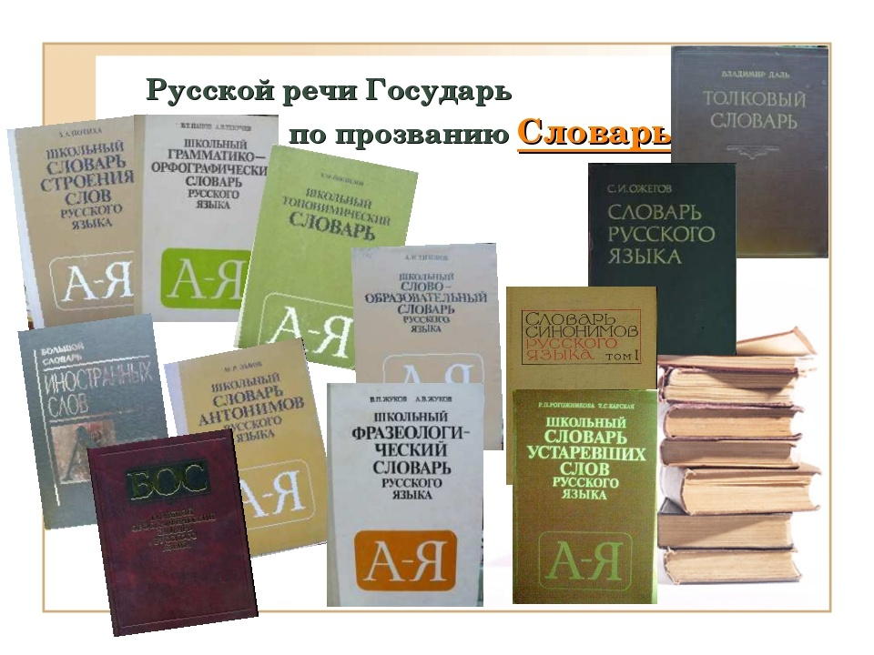

Словари – это самые верные друзья и самые надежные помощники тех, кто стремится постичь глубины великого и могучего русского языка.

- Методика работы
Я решил взять слово из русского словаря « золото» и составит энциклопедию этого слова по плану
- Толкование слова
- Этимология слова
- Словообразование слова
- Эпитеты к этому слову
- Синонимы и антонимы
- Фразеологизм
- Фольклор с этим словом

III. Материалы и результаты исследования
Первый этап исследования.

Толкование слова: золото – это благородный металл желтого цвета, употребляется как мерило ценностей и в драгоценных изделиях (По словарю О.И.Ожегову и Н.Ю. Шведовой)
Золото – самый дорогой крушец( металл, находимый в самородном виде, т.е. не в руде) ( По словарю В.И. Даля)
Этимология слова:
Слово золотой общеславянское по происхождению.Золото из-за его блеска всегда сравнивали с Солнцем. На латыни «солнце» звучит как «sol»; считается, что отсюда и происхождение русского слова «золото». Для сравнения: «solar» по-английски означает «солнечный», и в этом слове сохранился тот же латинский корень.
Словообразование:
Словообразовательная цепочка слов золото :злато, золотишко, золотистый, позолот, золотисто-красный, золотко, золотодобытчик, золотодобыча, золотоискатель, золотой, золотопромышленник, вызолотить, золотеть, золотистый, золотовалютный, золотоволосый, золотоглавый, золотогривый, золотодобывающий, золотокудрый, золотомонетный, золотеющая.
Эпитеты: ( эпитет – это образное определение предмета)
Золотое кольцо, золотой рубль, золотая осень, золотой луч солнца, золотое сердце, золотая пора детства.
Слово золотой многозначное, словари фиксируют у него 8 значений:
1) из золота (золотой слиток, золотое кольцо);
2) вытканный, шитый золотом (золотой кокошник);
3) исчисляемый на золото, по курсу золота (золотой рубль, золотой стандарт);
4) блестяще-жёлтый, подобный цвету золота (золотой луч солнца), отливающий золотом (золотаяосень);
5) прекрасный, замечательный, очень хороший (золотой работник, специалист, золотое сердце);
6) самый счастливый, благоприятный (золотые дни юности, золотая пора детства);
7) (в обращении) дорогой, любимый (Мамочка, золотая моя!);
8) В составе ботанических, зоологических и минералогических названий(золотое дерево; золотой жук).
Синонимы и антонимы:
Слово золотой имеет синонимы драгоценный, дорогой, высокопробный (к 1-му значению); блестяще-жёлтый, блестящий, блистательный (к 4-му значению); безукоризненный, безупречный, бесподобный, бесценный, выдающийся, завидный, замечательный, отличный, очень хороший, ошеломительный, ошеломляющий, превосходный, прекрасный, прелестный и др. (к 5-му значению);благоприятный, великолепный, замечательный, идеальный, лучший, самый счастливый (к 6-му значению); дорогой, любимый (к 7-му значению).
Слово золотой имеет антонимы отвратительный, скверный, плохой незавидный, др. (к 5-му значению); худший, несчастливый, неидеальный (к 6-му значению).
Фразеологизм: Золотой век, золотые руки, золотой характер,
золотое правило, золотая середина, золотая свадьба, золотые слова, сулить золотые горы.
В древности люди верили, что давным-давно, на заре времен, на земле царил прекрасный золотой век, когда человечество наслаждалось спокойствием и безмятежностью – люди не знали, что такое страх, войны, законы, преступления, голод. И хотя эти наивные верования давно канули в лету, фразеологизм золотой век до сих пор жив – так мы называем самое лучшее время, дни расцвета чего-либо.
Золотой дождь – выражение употребляется в значении богатство, неожиданное обогащение. Возникло из греческих мифов о Зевсе. Пленившись красотой Данаи, дочери аргосского царя Акрисия, Зевс явился к ней в виде золотого дождя и оплодотворил её.
Пословицы и поговорки:
Правда дороже золота.
В терпении скрыто золото.
Слово – серебро, молчание – золото.
Время дороже золота.
Добрая слава лучше золота.
Золотая пора – молодые года.
Золото проверяют огнём , человека – трудом.
Молчанье – золотое словечко.
Мал золотник, да дорог.
Ум – золотая корона, не у всякого есть
Молода жена плачет до росы утренней, сестрица – до золота кольца, мать – до веку.
Дай вору хоть золотую гору — воровать не перестанет, а честного хоть засыпь золотом, не тронет.
Мал золотник, да золото весят; велик верблюд, да воду возят
Не всё то золото, что блестит.
Воля лучше золотой клетки.
Золотой ключик все двери открывает.
Не рад больной и золотой кровати.
Свинка – золотая щетинка.
Детство время золотое: ест и пьёт, и спит в покое.
Загадка:
Быть символом не каждому дано,
Но именем моим не без причины
Назвали руки, дождь, тельца, руно,
Сечение и мнений середину.
И в честь меня был назван даже век,
Когда был очень счастлив человек.
Что нынче в имени моем? А встарь
Считали все, что я - металлов царь. (ЗОЛОТО)

Фольклор:
Есть стихи о золоте, вот некоторые из них.
«Золотосыщути в недрах земных»
Автор: МажитГафури
О злато, цель моих желаний,
Причина сладостных мечтаний,
Предмет, достойный всех похвал,
Прекрасный, желтенький металл!
«К золоту»
Автор: В.Т.Феонов

Таким образом, слово золото входит в активный словарный запас. В речи мы часто употребляем слово «золотой». Выражения «золотая осень», «золотые руки», «золотая середина», «золотая свадьба» прочно вошли в нашу жизнь. Любое слово имеет своё значение. Для слова это самое главное, потому что без него слово теряет смысл.
Но оказывается в нашей речи есть и другие слова, которые не несутникакого значения. Эти слова принято называть сорняками ( паразитами).
Слова паразиты – это слова, которые люди употребляют часто, но при этом не вкладывают в них никакого значения, а заполняют ими паузы.
Это совершенно пустые, сорные слова. Они сбивают ритм речи, мешают её пониманию: ВОТ, КАК БЫ, ЗНАЧИТ, ТАК СКАЗАТЬ, НУ, ВООБЩЕ, НАВЕРНОЕ, М-М-М, ТО ЕСТЬ.
Жил-был этот, как его,
Ну, значит, и того,
Жило это самое
Со своею мамою.
Был еще один чудак-
Это в общем значит так,
И его любимый зять.
Звали зятя
Так сказать.
А жену звали ну…
И дружили они все…
Ну и значит? И вообще…..

Надо избегать слов «паразитов», в этих словах есть скрытая опасность диградации личности говорящего.
Как избавится от сквернословия?
1. Использовать в своей речи как можно больше позитивных высказываний.
2. Научиться позитивным методам расслабления.

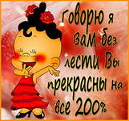

Второй этап исследования
Ученые установили, что ежедневно человек произносит 16000 слов, но мы не всегда задумываемся об их влиянии на нас и окружающих. Все знают, слова состоят из двух частей – мысли и звука. Но российские ученые обнаружили третью составляющую – каждое слово сопровождается мощным энергетическим импульсом (именно они управляют нашей жизнью).
Огромное влияние Слова на жизнь человека экспериментально подтверждает учёный-биолог Пётр Гаряев, автор «волновой генетики», «волнового генома».Опыты ученые проводили на семенах арабидопсиса.Учёные поругали слова. Почти все они погибли. А те, что выжили, стали генетическими уродами. Интересно то, эффект не зависит от силы слова, слова произносились то громко, то шёпотом. Но это были слова.!
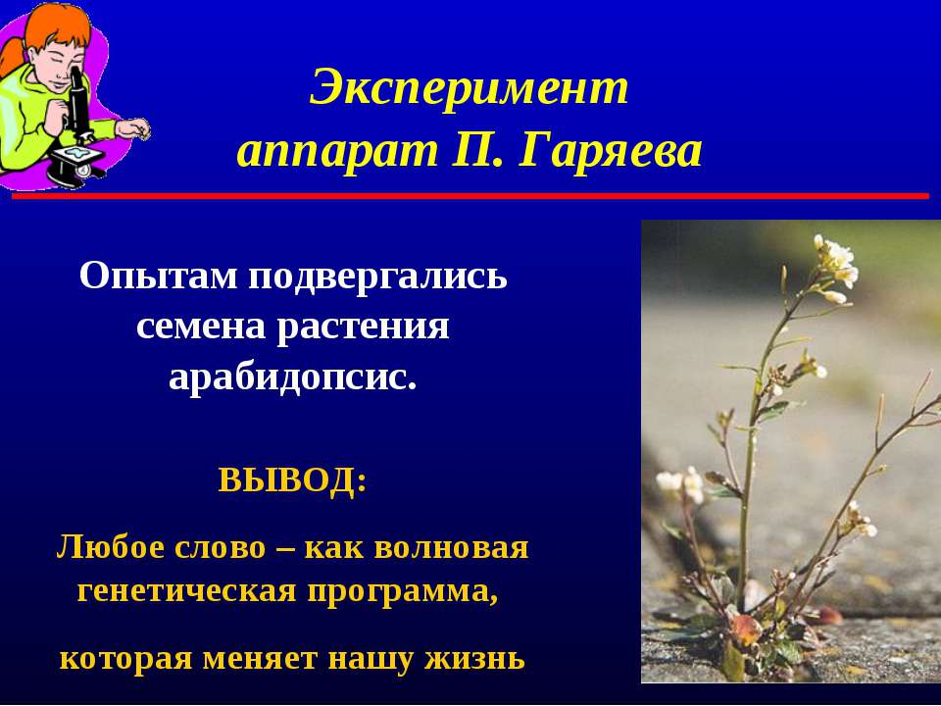

В лаборатории доктора МасароЭмото  воде говорили разные слова  Оказалось, что в ответ на хорошие слова  вода приобретает красивую структуру,  как у снежинки. В ответ на плохие слова,  вода выглядит некрасиво,  как злая растрёпанная колдунья | МасаруЭмото  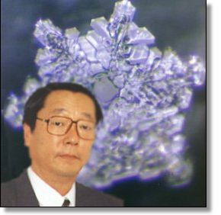

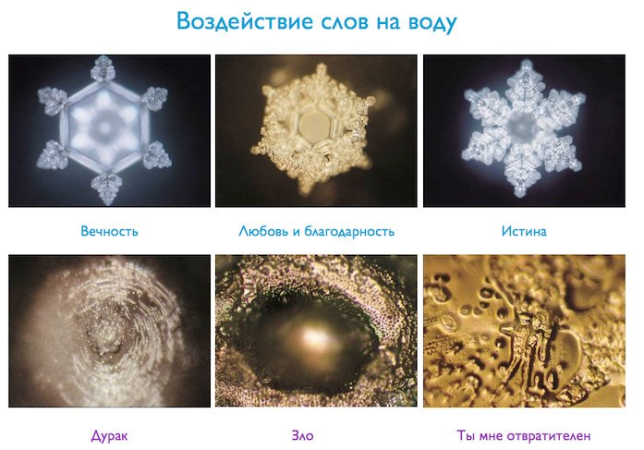
Сильное воздействие оказывают на людей слова «любовь», «надежда», «вера», «доброта»Чаще говорите «спасибо».Сильный позитивный заряд несут слова «успех» и «победа».
По мнению исследователей, самым сильным воздействием обладает рифмованная речь. И это – слова молитвы.
Таким образом, я сделал вывод, что слово оказывает влияние.
В тибетском языке, например, отсутствует слово "вина". В некоторых языках нет слов подобных словам - ложь, не нравится, ненавидеть, война. Соответственно в моделях поведения отсутствуют поступки для описания которых потребовались бы такие слова.
Древние учителя считали, что любое слово может нанести вред и окружающим, и тому, кто егопроизнёс. Именно поэтому тибетские монахи могли не разговаривать годами.
"Слова, которые вы постоянно выбираете, формируют вашу судьбу", "Если скопление слов, которое вы используете, вызывает состояние, которое дезорганизует вас, избавьтесьот этих слов и замените их теми, которые вас вдохновляют" (Энтони Роббинс).
В Евангелии от Иоанна говорится : « В начале было слово». Словом Бог сотворил всё. Вдумайтесь в это изречение. Сначала было произнесено слово, и в соответствии с ним начал возникать материальный мир!
Значит слово материально!
IVЗаключение и выводы
Анализируя полученные данные, я пришёл к следующим выводам:
Результаты
1.Узнал о различных типах словарей.
2. Составил энциклопедию слова. Познакомился с историей слова. Понял, что создать такую энциклопедию полностью невозможно, так как слово, его смыслы можно разбирать с различных точек зрения.
3. Я убедился в том, что слово оказывает влияние.
Я пришёл к выводу, что самое простое, обычное человеческое слово является тонким и сложным творением человека. С помощью слова человеческое мышление связывается с действительностью.Слово не только обозначает предметы, признаки, действия, но и выражает мысли, чувства, переживания человека: есть предложения, состоящие только из одного слова. Человеческимсловом можно сдвинуть гору с места.Словами помогают и творят величайшие дела в истории. Слово живет своеобразной жизнью и играет огромную роль в судьбах своего творца-народа.

Каждое произнесённое тобой Слово - Живое, оно имеет свой размер, цвет, свет, вкус, запах, объём, память, историю, предназначение, силу и нежность. Только люди почему-то об этом забыли.
Глаголы русских мудрецов
В. Солоухин «Слово о словах»
Когда ты хочешь молвить слово,
Мой друг, подумай, не спеши.
Оно бывает то сурово,
То рождено теплом души.
Оно то жаворонком вьётся,
То медью траурной поёт.
Покуда, слово сам не взвесишь,
Не отправляй его в полёт.
Им можно радости прибавить
И радость людям отравить,
Им можно лёд зимой расплавить
И камень в крошку раздолбить.
Оно одарит иль ограбит,
Пусть ненароком, пусть шутя.
Подумай, как бы им не ранить
Того, кто слушает тебя

Сбуквамилучшенешутить.
Малоли,вкакоеонисоберутсяслово.КозьмаПрутков
Список литературы
1. Словарь русского языка. С. И. Ожегов. « Мир и образование» 2007г.
2. Иллюстрированный толковый словарь русского языка В.И.Д
М. Эксмо 2007 г.
3. Толковый словарь русского языка С.И. Ожегов, Н.Ю, Шведова
Москва 1999г.
4. Словарь трудностей русского языка М.Вако 2015 г.
5. Весёлая грамматика В.Волина М.: Знание 1995 г.
6. В мире слов. Н.М.Шанский. М., «Просвещение» 1978 г.
7. Зачем нужна грамматика? И.Г.Милославский. М., «Просвещение» 1988 г.
8. На берегах Лингвинии.Л.Д.Чеснокова М., «Просвещение» 1996 г.
9.По закону буквы. Л.Успенский. М., «Молодая гвардия», 1979г
10. Путешествие по стране слов. И.Голуб, Н.Ушаков,
М., «Просвещение». 1992г.
11. Путь к слову. В.А.Синицын. АО «Столетие», М., 1996г.
12. Русские народные загадки, пословицы, поговорки
М., «Просвещение». 1990
разрушает в первую очередь свой собственный организмТот, кто посылает плохие мысли, слова, действия, загрязняет и разрушает в первую очередь свой собственный организмТот, кто посылает плохие мысли, слова, действия, загрязняет и разрушает в первую очередь свой собственный организм

